Resa till Engelsbergs bruk
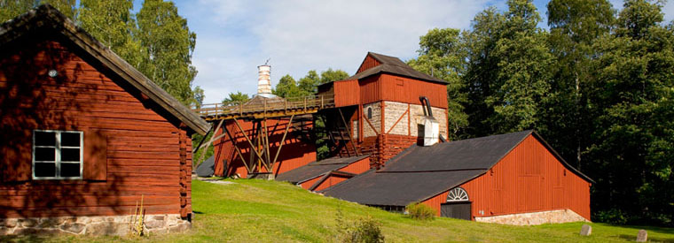
Lördagen den 19 augusti 2017 anordnar Linnés vänner en bussutflykt till Engelsbergs bruk, ett före detta järnbruk som ligger vid sjön Åmänningen strax utanför tätorten Ängelsberg i Fagersta kommun. På vägen dit kommer vi att passera genom den brända skogen (2014 års brand). Engelsbergs bruk räknas som ett av de främsta industriminnena i världen och finns sedan 1993 på UNESCO´s lista över världsarven, World Heritage List. Efter den guidade visningen av bruket väntar en lunch på Nya Serveringen. Därefter besök i Skulpturparken i Ängelsberg och båtresa ut till Oljeön, världens äldsta bevarade oljeraffinaderi.
Priset för hela resan är 400 kronor per person och innefattar lunch, kaffe, guidning, båtresa och bussresa. Du får gärna ta med dig en vän som inte är medlem i Linnés vänner. Vid färre än 20 anmälda kan vi tyvärr inte genomföra resan.
Anmälan till resan kan göras från och med den 15 juni via vår hemsida: http://www.linnesvanner.se/arets-sommarutflykt/. Glöm inte att ange om du önskar vegetariskt alternativ till lunchen. Sista anmälningsdag är 15 juli. Avgiften betalas först efter att du fått den slutgiltiga bekräftelsen på din anmälan som skickas ut i början av augusti. Om du inte har tillgång till internet finns det också möjlighet att anmäla sig direkt till Mats Eriksson, tel. 070-425 02 91 eller per post till Mats Eriksson, Tryffelvägen 67, 756 46 Uppsala.

